Stamp Lab

2013 9 10 Tue
10:00～12:00
\1000

①新商品紹介

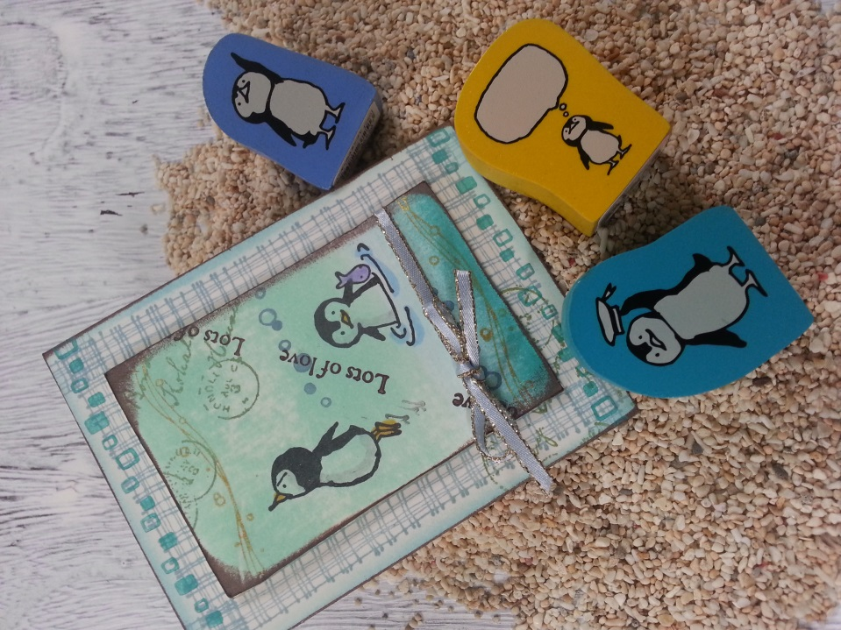
②クリスマススタンプ2013
ATC project
Christmas Stamps

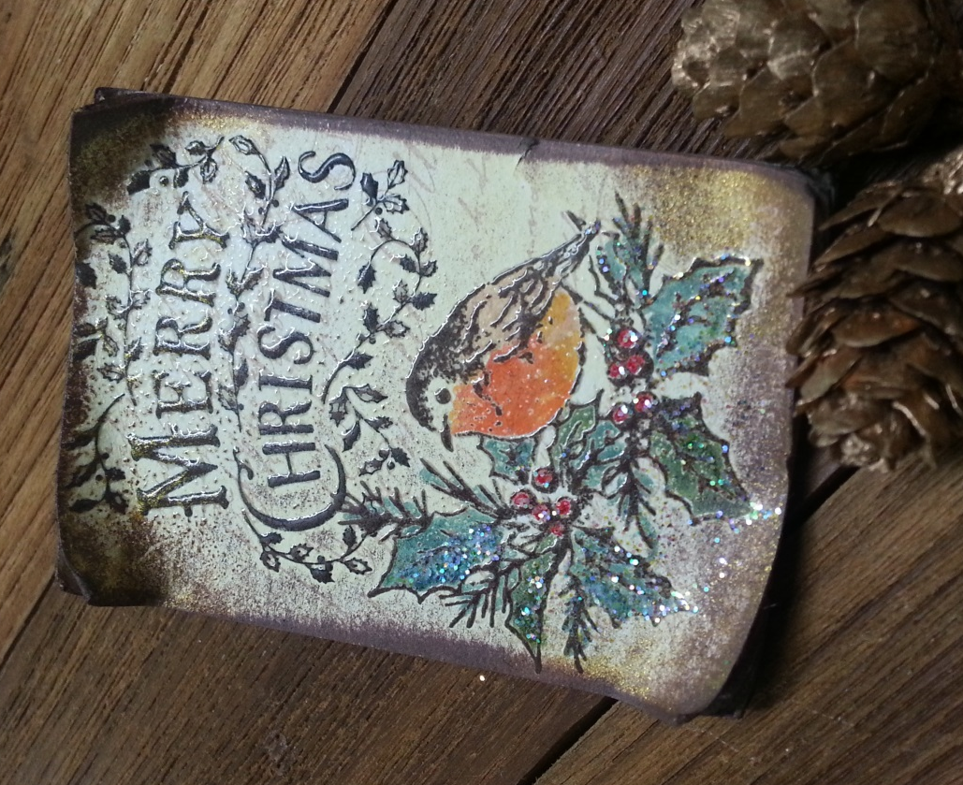

It`s New !

③クリスマススタンプ2013受注会

④スタンプカーニバルおしらせ
＊スタンプカーニバル監修スタンプ本発行
B6
＊こどものかおブースにてカードコンクール 182mm
「2013テーマはクリスマス」
「サイズはB6（ 182mm × 128mm ）の２つ折りカード」
＊クラス開催
⑤近況報告
128mm

2013 9 10 Tue
13:00～15:00
\2800
Stamp Class

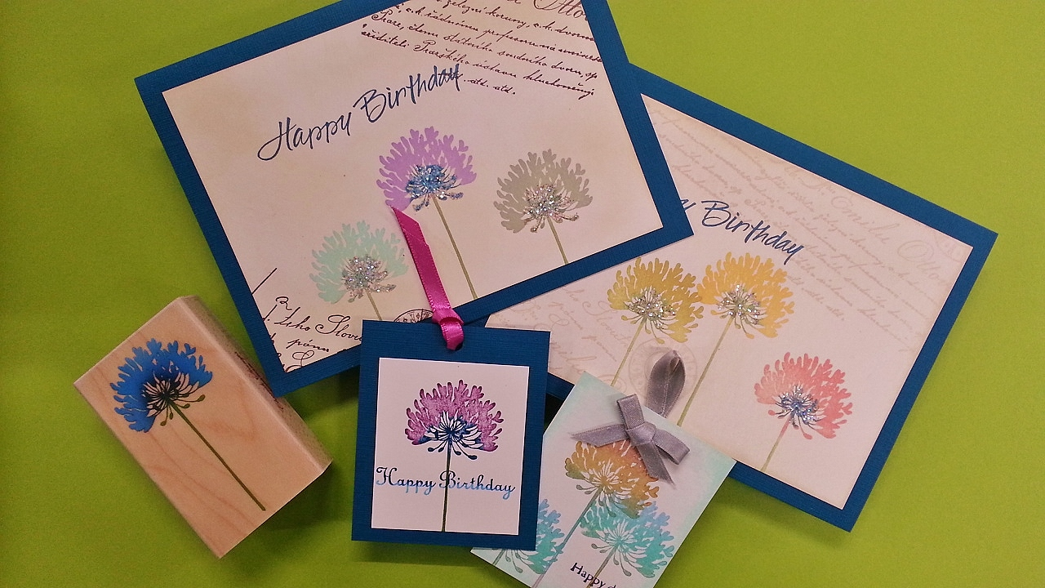
①

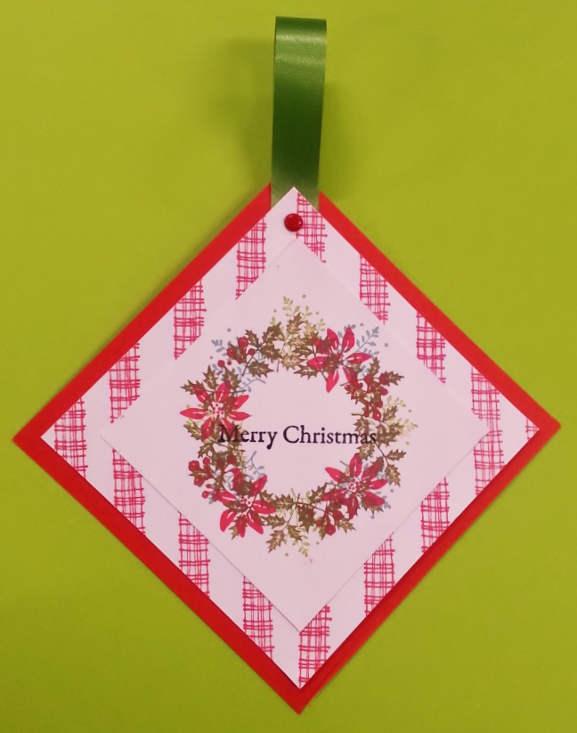
花のスタンプを
インクのつけ分け
マーカーペンのぬり分け
グラデーションインクなどのテクニックを使って花を表現します

②

このスタンプ付です

2013クリスマススタンプ発売！
クリスマスにはまだ早いですが
ミニカードを作りましょう

